**ESCUELA NORMAL DE EDUCACIÓN PREESCOLAR**

**CICLO ESCOLAR 2020 – 2021**



**EVIDENCIA DE APRENDIZAJE DE LA UNIDAD 1°**

**CURSO:** OPTATIVO.

**MAESTRO:** JOEL RODRIGUEZ PINAL.

**ALUMNA:** XIMENA ISAMAR JIMÉNEZ ROMO.

**2° “D” #10**

**UNIDAD DE APRENDIZAJE I. INTRODUCCIÓN Y CONCEPTOS BÁSICOS DE FILOSOFÍA DE LA EDUCACIÓN.**

Actúa de manera ética ante la diversidad de situaciones que se presentan en la práctica profesional.

Integra recursos de la investigación educativa para enriquecer su práctica profesional, expresando su interés por el conocimiento, la ciencia y la mejora de la educación.

**22/ ABRIL /2021**

**La postura filosófica con la que me identifico**

***INTRODUCCIÓN***

La filosofía es el conjunto de saberes que busca establecer, de manera racional, los principios más generales que organizan y orientan el conocimiento de la realidad, así como el sentido del obrar humano.

En el presente trabajo se reflexiona y se ampliaran sus concepciones sobre los objetivos de la filosofía de la educación a través de la revisión de los principales conceptos de Educación conformados a lo largo de la historia de la filosofía y desarrollaran habilidades de argumentación como herramienta fundamental para su pensamiento crítico. Se mencionan dos filósofos como John Dewey y Immanuel Kant. Como también se menciona acerca de la educación escolarizada frente a la educación en sentido amplio.

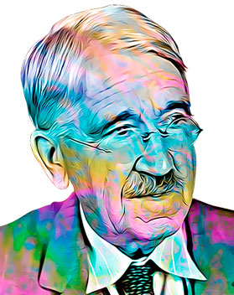**John Dewey.**

John Dewey fue el filósofo norteamericano más importante de la primera mitad del siglo XX. Su carrera abarcó la vida de tres generaciones y su voz pudo oirse en medio de las controversias culturales de los Estados Unidos (y del extranjero) desde el decenio de 1890 hasta su muerte en 1952, cuando tenía casi 92 años. A lo largo de su extensa carrera, Dewey desarrolló una filosofía que abogaba por la unidad entre la teoría y la práctica, unidad que ejemplificaba en su propio quehacer de intelectual y militante político. Su pensamiento se basaba en la convicción moral de que “democracia es libertad”, por lo que dedicó toda su vida a elaborar una argumentación filosófica para fundamentar esta convicción y a militar para llevarla a la práctica. El compromiso de Dewey con la democracia y con la integración de teoría y práctica fue sobre todo evidente en su carrera de reformador de la educación.

Según Dewey la educación como crecimiento, desarrollo o proceso de madurez requiere de una interacción continua entre el individuo y su entorno. La educación es la formación a partir de la experiencia. “Es el proceso que busca que hacer al hombre partícipe de la vida social”.

Cuando el niño llega a el aula ya es intensamente activo en la educación, solo consistía tomar a cargo su actividad y orientarlo. Cuando el niño empieza su escolaridad, lleva en si cuatro impulsos innatos, el de comunicar, el de construir, el indagar y el de expresarse de forma más precisa, que constituyen los recursos naturales y el capital para invertir, de cuyo ejercicio depende el crecimiento activo del niño. El niño también está formado por intereses y actividades de su hogar, y del entorno en el que vive y al maestro le corresponde la tarea de utilizar la materia prima en actividades con resultados positivos. La asignatura constituía la meta y determinaba los métodos de enseñanza, y se esperaba simplemente que el niño recibiera y aceptara, y se descubre hasta que ha cumplido su papel, y cuando se vuelve disciplinado.

La pedagogía de Dewey requiere que los maestros realicen una tarea extremadamente difícil, que es reincorporar a los temas de estudio en la experiencia, los temas de estudio, al igual que todos los conocimientos humanos, son el producto de los esfuerzos del hombre por resolver los problemas que su experiencia le plantea, pero antes de construir ese conjunto formal de conocimientos, han sido extraídos de la situaciones en que se fundaba su elaboración, sin embargo para los tradicionalistas, esos conocimientos deben de imponerse simplemente al niño de manera gradual, determinado por la lógica del conjunto de certezas, pero presentado de esta forma, ese material tiene escaso interés por el niño y además, no le instruye sobre los métodos de investigación experimental por los que la humanidad ha adquirido ese saber.

**Immanuel Kant**

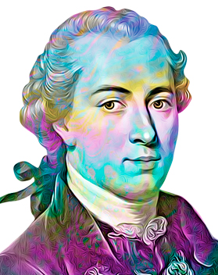Immanuel Kant nació el 22 de abril de 1724 en Königsberg, Alemania (actual Kaliningrado, Rusia), en el seno de una familia modesta de origen escocés. Su educación estuvo fuertemente basada en el pietismo luterano, profesado por su madre. Es por ello que el joven Immanuel cursó estudios en el Collegium Fridericianum, institución pietista en donde saldría con buenos conocimientos de lengua y cultura clásicas.

Tras el fallecimiento de su padre Immanuel Kant se vio obligado a ganarse la vida dando clases a domicilio a hijos de familias ricas durante el período que comprende entre 1746 y 1754. Gracias a haber adquirido la titulación de libre docente comenzó a enseñar varios temas, entre los cuales se pueden encontrar ciencias exactas como matemáticas y física, además de aspectos más relacionados con la filosofía como su historia, la lógica y la moral.

Immanuel Kant ve a la educación como una institución propia y característica de la especie humana; así observa, en efecto, que "el hombre es la única criatura que ha de ser educada". La noción de formación, en las lecciones de pedagogía se establece una distinción entre la formación mecánica (o instrucción), la formación pragmática (o prudencia) y la formación moral (o moralización). La primera es necesaria a cada hombre para alcanzar sus fines y otorga a cada uno; la segunda lo forma como ciudadano, dotándolo de un valor público. Pero es la última aquella que puede otorgar a cada individuo "un valor en relación con toda la especie humana".

Los principios en que se basa la disciplina deben establecer la cultura para situar al ser humano en el contexto de lo hecho, pues éste es el que permitirá orientarse y saber dirigir, es decir, utilizar los principios como guía de la práctica.



**Argumentos a favor.**

* La educación no es una preparación para la vida, sino que es la vida.
* se aprende haciendo, utilizando la práctica.
* Se busca a partir de los intereses de los alumnos.
* Crear ciudadanos activos, para que en un futuro estén preparados para la vida, sean activos en la sociedad y en la democracia.

**La educación escolarizada frente a la educación en sentido amplio.**

La educación formal es la transmisión deliberada y sistemática de conocimientos, habilidades y actitudes dentro de un formato explicito, definido y estructurado para el tiempo, el espacio y el material, con un conjunto de requisitos establecidos para el maestro y el aprendiz tal y como están tipificados en la tecnología de la Escolarización. Es la acción institucionalizada con base en un curriculum establecido. Es la educación en la cual el aprendiz cede su autonomía, se inscribe en un programa y acepta la disciplina externamente impuesta de éste.

Se llama también educación escolarizada en la cual se realizan diversas estrategias para el aprendizaje, se imparte en espacios físicos, en la que se busca que la academia a partir de la preparación de su cátedra, caracterizada por apoyos que ofrece la tecnología, para llegar al aprendizaje de los educandos; explicando, interactuando y retroalimentándose uno del otro y con los recursos que lleven de manera implantada por autoridades.

Está educación está dirigida y determinada por un programa dentro de un horario, donde el profesor busca el desarrollo de los alumnos en toda dirección llevando un aprendizaje cognoscitivo, por medio de la transmisión sistemática de conocimientos, haciendo que se facilite la comprensión de los temas, ejercicios, ejemplos, practicas, etc., dentro de la clase presencial.

**Ejemplo.**

La formación moral: En la edad preescolar surgen las instancias morales como consecuencia del juego de roles y la relación nueva que aparece entre el niño y el adulto. Las instancias éticas o morales constituyen habilidades que posee el niño al actuar, no solo por motivos morales, sino incluso de apartarse de aquello que lo atrae directamente. El pequeño de manera consciente no trata de actuar de acuerdo con las exigencias de los mayores paulatinamente, asimilar reglas y valoraciones que provienen de ellos.

Procesos del conocimiento: un proceso de interacción entre el sujeto y el medio, pero el medio entendido como algo social y cultural, no solamente físico. También rechaza los enfoques que reducen la Psicología y el aprendizaje a una simple acumulación de reflejos o asociaciones entre estímulos y respuestas

Los niños trabajan mejor por medio de la motivación

Valores en los niños de preescolar

Fomentar en los niños y niñas desde la educación preescolar los valores, como el amor, la autonomía, la confianza y el respeto, para el saber convivir en familia, escuela y sociedad, generando el deseo de una autorrealización, como personas capaces de proyectarse hacia si mismos.

-Los niños trabajan mejor por medio de la motivación.

-Valores en los niños de preescolar.

Fomentar en los niños y niñas desde la educación preescolar los valores, como el amor, la autonomía, la confianza y el respeto, para el saber convivir en familia, escuela y sociedad, generando el deseo de una autorrealización, como personas capaces de proyectarse hacia sí mismos.

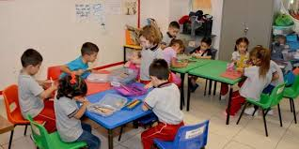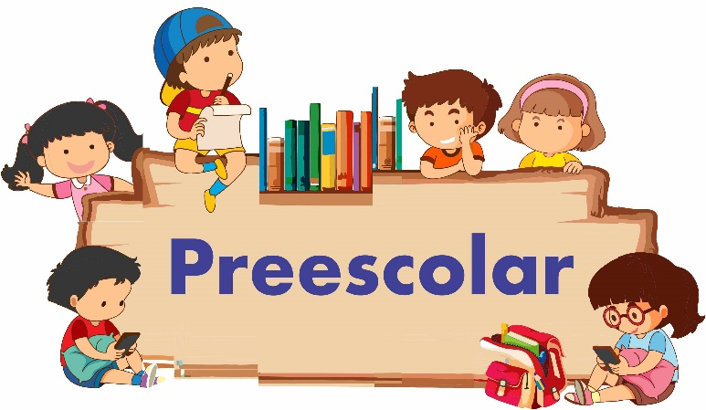

**Conclusión.**

Después de muchos años de la actuación de John Dewey, es posible manifestar que sus ideas filosóficas y pedagógicas son aplicables en el mejoramiento del sistema educativo actual.

La sociedad de alta complejidad se caracteriza por la rapidez con que se producen los cambios. En esta realidad, la tarea pedagógica se desarrolla en un contexto dinámico y variable. Precisamente en este escenario, será valioso que el educador genere enseñanzas reflexivas y continuas, nutridas por las nuevas fuentes de información y de conocimiento que esta sociedad dispone.

Si para Dewey el quehacer del docente era crear las condiciones necesarias para estimular y desarrollar las facultades activas de los alumnos, con mayor razón se requiere que el educador de hoy posea un perfil abierto y flexible, que conlleve al mejoramiento de su práctica. Si se parte de la convicción que en la sociedad áulica se enseña y se aprende, la labor educativa debe estar en conformidad con las necesidades y desafíos que plantean los nuevos paradigmas. Para promover cambios favorables en la enseñanza, es menester que el docente actualice continuamente sus conocimientos, con el sólo propósito de optimizar sus funciones formativas. Cuando John Dewey formuló su “método del problema”, debió admitir que en la práctica, gran parte de los docentes no estaban formados en los conocimientos teóricos y prácticos de la filosofía pedagógica que él planteaba.

Para concluir estas reflexiones, se entiende que toda innovación produce cambios en las interacciones de enseñanza-aprendizaje, como también propicia una reestructuración en el comportamiento de la convivencia áulica. En medio de estas nuevas interrelaciones, el docente debe saber evaluar el criterio del alumno, sin por eso perder su autoridad y liderazgo.

Cuando Dewey se refiere a la libertad no apunta a la falta de autoridad, sino a la independencia como una realidad que permite a las personas expresar sus ideas. De este modo, el estudiante dejará de ser pasivo en la recepción de conocimientos y sabrá asumir con responsabilidad su propia formación intelectual. Para que estas interacciones sucedan en la enseñanza-aprendizaje, es menester que a la comunidad áulica le concierna y se corresponda con las acciones y características de la sociedad externa.

**RÚBRICA DE LA UNIDAD 2**

**DEBATE: CUADRO COMPARATIVO POR DILEMA**

**Curso: OPTATIVO FILOSOFÍA DE LA EDUCACIÓN**

**Competencias:** Integra los recursos de la investigación educativa para enriquecer su práctica profesional, expresando su interés por el conocimiento, la ciencia y la mejora de la educación.   Con la unidad de competencia emplea los medios tecnológicos, y las fuentes de información científica disponibles para mantenerse actualizado respecto a los diversos campos del conocimiento, la ciencia y la mejora de la educación.

**Problema**: Reflexionarán y ampliaran sus concepciones sobre los objetivos de la filosofía de la educación a través de la revisión de los principales conceptos de Educación conformados a lo largo de la historia de la filosofía y desarrollaran habilidades de argumentación como herramienta fundamental para su pensamiento crítico.

